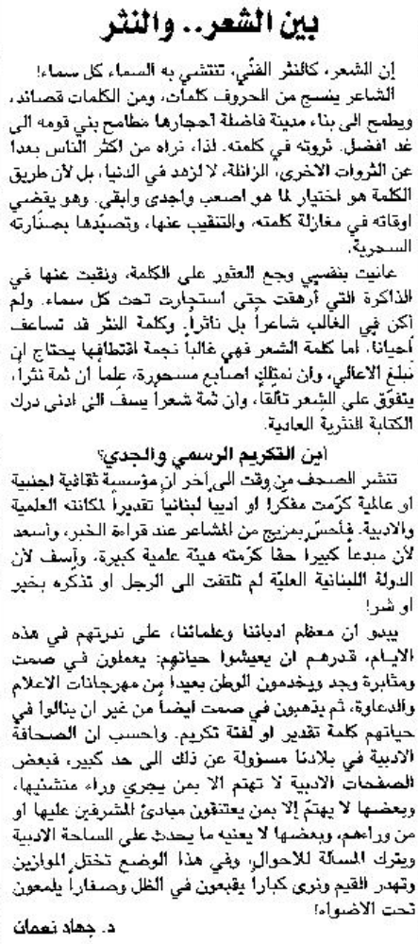

اللواء – الخميس 5 تموز 2012

